São estruturas de dados do tipo FIFO (first-in first-out), onde o primeiro elemento a ser inserido, será o primeiro a ser retirado, ou seja, adiciona-se itens no fim e remove-se do início.

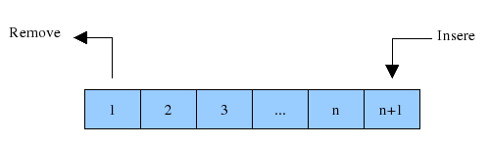

Supondo uma fila com capacidade para 5 elementos (5 nós), tem-se o exemplo abaixo:

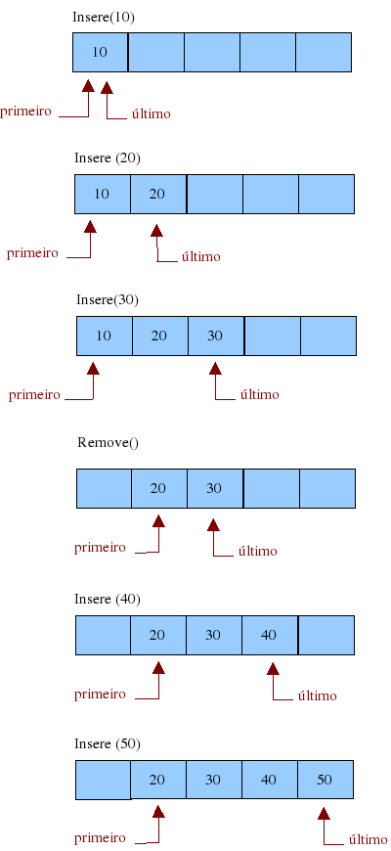

Quando a fila possui um número fixo de nós (ou seja, é um fila não dinâmica com uma capacidade previamente definida), para evitar problemas de não ser capaz de inserir mais elementos na fila, mesmo quando ela não está cheia, as referências primeiro e último circundam até o início do vetor, resultando numa fila circular.

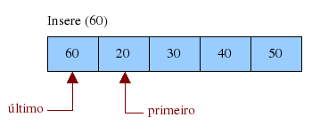

Desta forma, a fila simula uma representação circular:

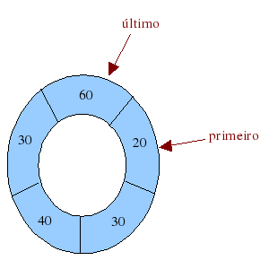

**Como calcular o próximo índice de uma fila circular?**

public int proxima (int posicao) {

        return (posicao + 1) % elementos.length;

}

O método “proxima” em uma classe “Fila” usa a operação “(posicao + 1) % elementos.length” para calcular a próxima posição de um elemento dentro de uma estrutura de dados circular, como uma fila circular. Este método é crucial para gerenciar corretamente o índice dos elementos no array que representa a fila, permitindo que a fila utilize eficientemente todo o espaço do array sem necessidade de reorganizações caras.

**Explicação da Operação**

1. **Incremento de Índice:** “(posicao + 1)” simplesmente incrementa o índice atual, “posição”, para apontar para o próximo índice no array.

2. **Módulo (%):** O operador de módulo “%” é utilizado para garantir que, se o índice incrementado exceder o tamanho do array (“elementos.length”), ele será ajustado para começar novamente do início do array. Isso cria um comportamento circular.

**Por Que é Necessário?**

Em uma fila circular, quando um elemento é adicionado ao fim da fila (“ultimo”), e esse fim alcança o limite do array, o próximo elemento deve ser inserido no início do array, caso haja espaço disponível. Isso significa que o array é usado de forma circular, onde o final do array se conecta de volta ao início.

**Exemplo Prático**

Suponha que você tenha um array de 5 elementos representando a fila. Se “ultimo” está atualmente no índice 4 (o último índice do array) e você adiciona outro elemento, sem a operação de módulo, o índice iria a 5, que é inválido porque ultrapassa o tamanho do array. Com a operação “(ultimo + 1) % elementos.length”, o cálculo seria:

- (4 + 1) % 5 = 5 % 5 = 0

Assim, “ultimo” é corretamente definido para 0, permitindo que a fila utilize o espaço no início do array, mantendo a integridade da estrutura circular da fila.